3/3/2025
Pit Dieschbourg
L6 Server

Inhaltsverzeichnis

Lokaler Server 2
Software 2
Apache2 2
MariaDB 3
PHP 8.2 4
PhpMyAdmin 4
SQL-Nutzer erstellen 5
Backup Server 6
Erstellen der VM mit Ubuntu 6
SSH installieren 9
Firewall 10
Backup 11

Lokaler Server

Software

Apache2
Mein erster Schritt ist es einige Softwarepakete zu installieren.
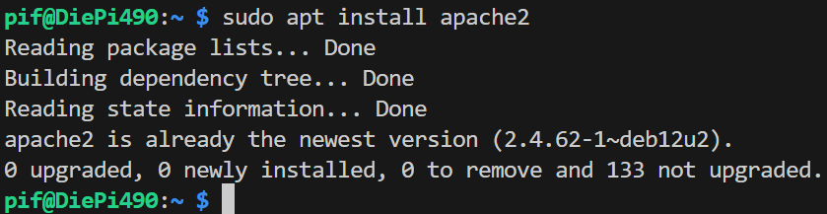
Als erstes habe ich „apache2“ installiert.

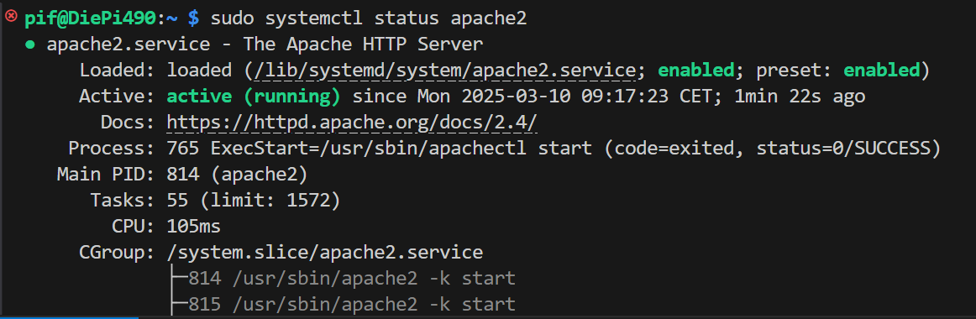
Mit dem Befehl „sudo systemctl status apache2“ kann ich schauen ob apache2 erfolgreich installiert wurde und ob apache2 aktiv ist oder nicht.

MariaDB
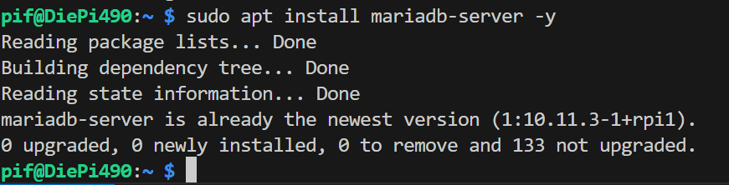
Als nächstes habe ich dann MariaDB installiert, dies habe ich mit dem Befehl „sudo apt install mariadb-server -y“.

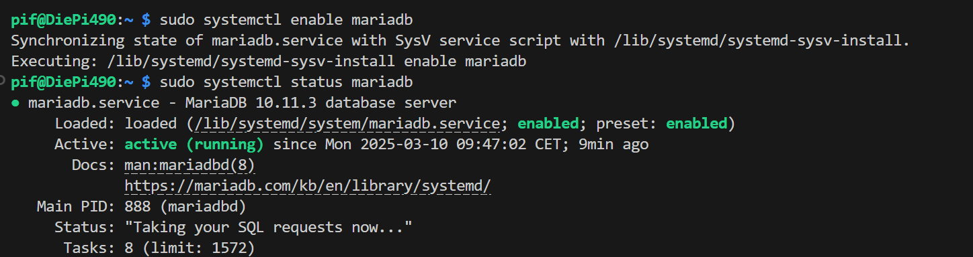
Mit dem Befehl „sudo systemctl enable mariadb“ enable ich Mariadb und mit „sudo systemctl status mariadb“ kann ich schauen ob MariaDB aktiv ist oder inaktiv ist.

PHP 8.2
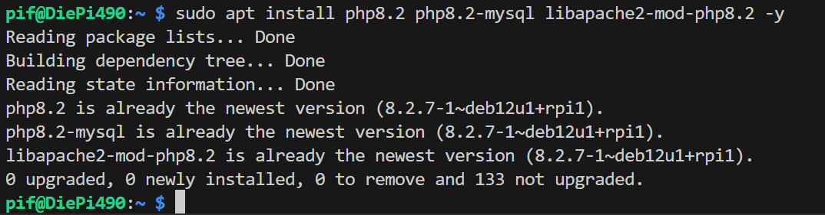
Mit dem Befehl „sudo apt install php8.2 php8.2-mysql libapache2-mod-php8.2 -y“ installiere ich PHP8.2.

PhpMyAdmin
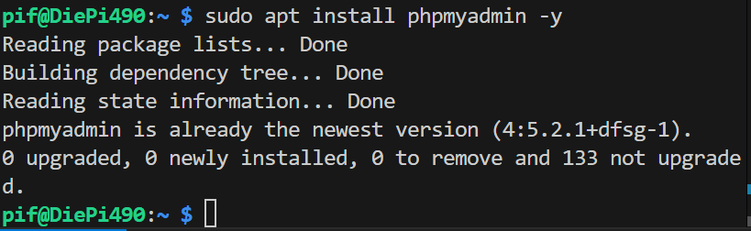
Und zum Schluss installiere ich noch PhpmyAdmin mit dem Befehl „sudo apt install phpmyadmin-y“.

SQL-Nutzer erstellen
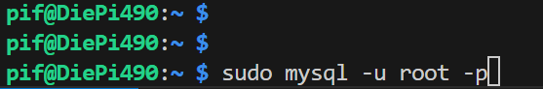
Als erstes öffne ich mysql mit folgendem Befehl: „sudo mysql -u root -p“.

Backup Server

Erstellen der VM mit Ubuntu
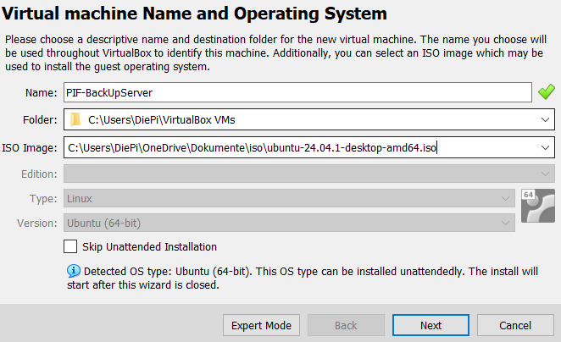
Als erstes habe ich den BackUp Server erstellt in einer Virtual Box.
Ich habe ihr den Namen „PIF-BackUpServer“ gegeben und ihr die ISO „Ubuntu 22.04 Desktop“ gegeben.

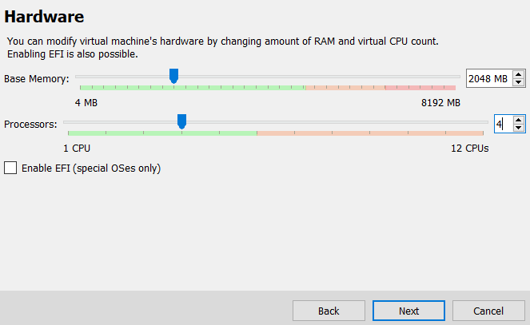
Meiner VM habe ich dann 2GB RAM Speicher gegeben und 4 Kerne gegeben.

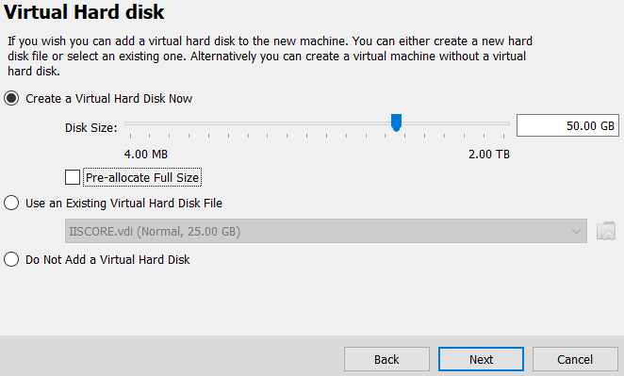
Ich gebe meiner Virutal Machine anschließend noch 50GB Speicher.
Danach wird die VM automatisch gestartet und installiert
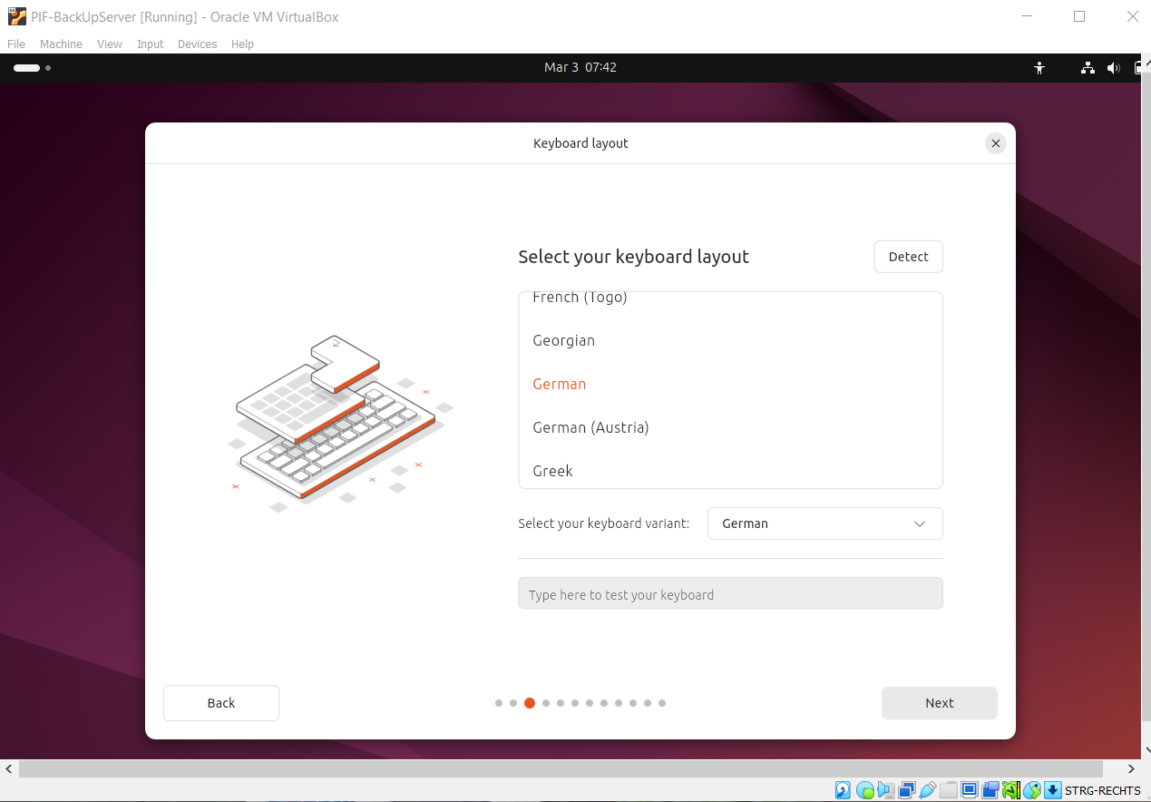
Im nächsten Schritt wählen sie ihre gewünschte Sprache aus für ihr System, anschließend wählen sie auch noch.
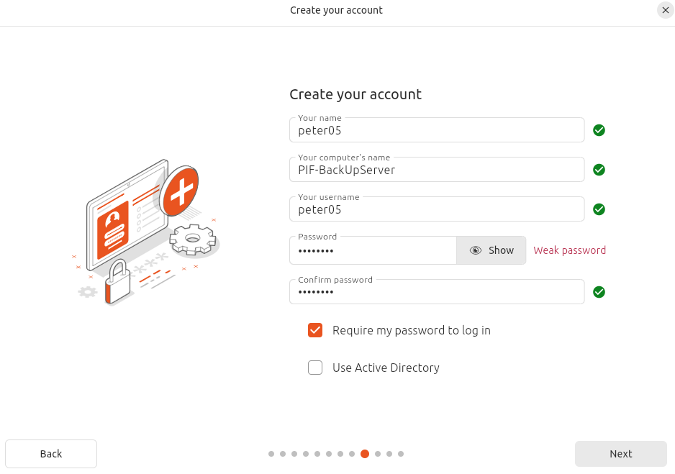
Dann erstelle ich meinen Account mit meinem Username und einem Passwort.

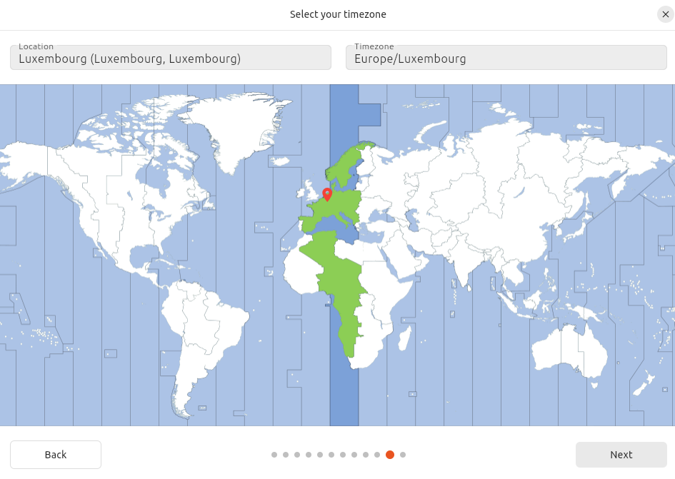
Jetzt wähle ich noch meine Zeitzone aus.

SSH installieren
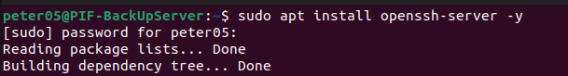
Mit dem Befehl „sudo apt install OpenSSH-server -y“ installiere ich SSH.

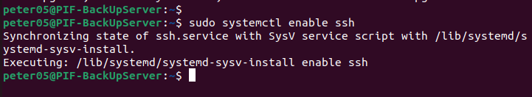
Mit dem Befehl „sudo systemctl enable ssh“ erlaube ich es dass SSH genutzt werden kann.

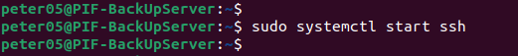
Anschließend kann ich mit dem Befehl „sudo systemctl start ssh“ den Service SSH starten.

Firewall
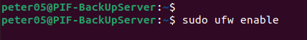
Um UFW erstmal zu aktivieren muss ich den Befehl „sudo ufw enable“ eingeben.

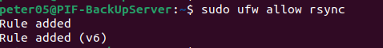
Um nur rsync zu erlauben muss ich „sudo ufw allow rsync“ eingeben

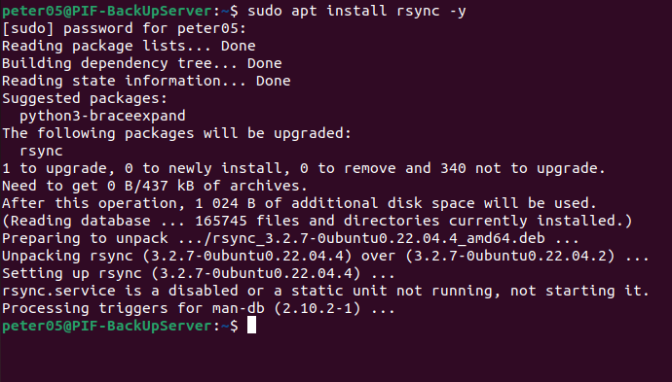
Anschließend installiere ich noch rsync mit dem Befehl „sudo apt install rsync -y“.

Backup
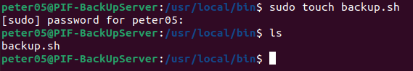
Als erstes erstelle ich die Datei „backup.sh“ im Verzeichnis „usr/local/bin/“.

